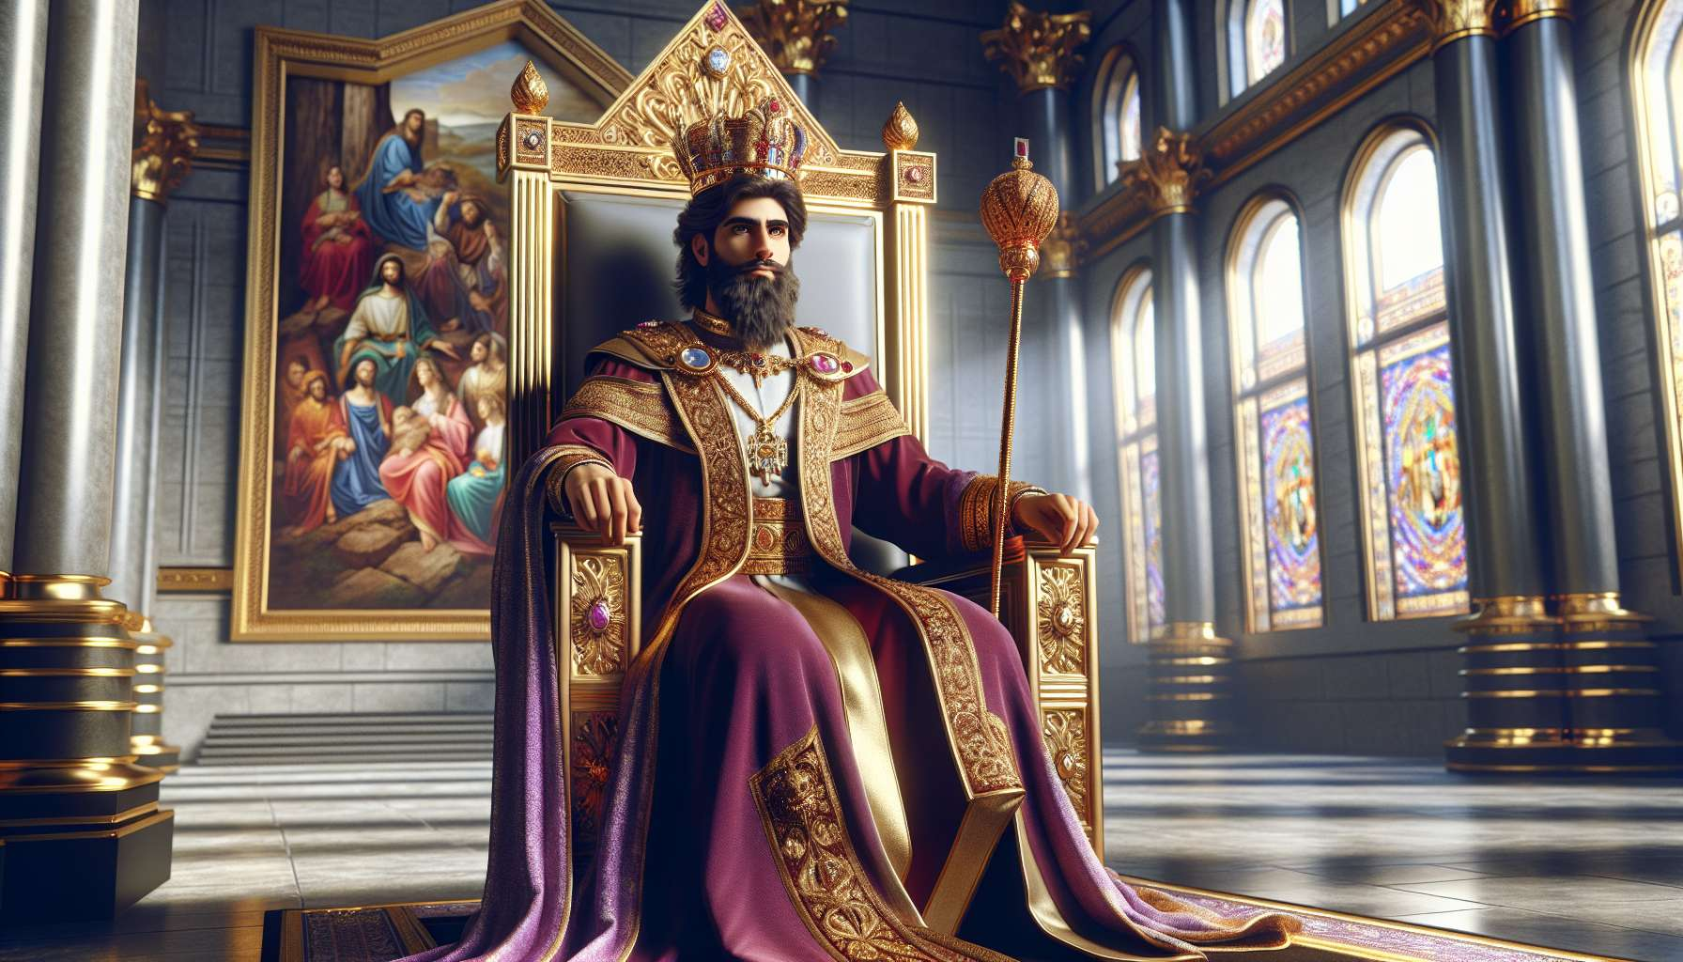

El arquetipo del Soberano encarna el poder legítimo, la responsabilidad y el liderazgo benevolente. Representa esa parte de nosotros que es capaz de liderar con sabiduría, de tomar decisiones informadas para el bien común. El Soberano es el rey o la reina en nosotros, aquel que gobierna su reino interior con rectitud e integridad. Nos invita a asumir plenamente nuestra autoridad personal y a ejercerla con nobleza de alma.  
  
La búsqueda fundamental del Soberano es crear un orden armonioso y próspero en su reino, ya sea su vida personal, su familia, su negocio o su comunidad. Aspira a ser un líder justo e inspirador, capaz de unir las energías en torno a una visión común. El Soberano es un ser de deber y de servicio que pone sus cualidades y recursos al servicio de la mayoría. Cree en el poder del ejemplo y en la responsabilidad que recae sobre aquellos que detentan el poder.  
  
Las cualidades principales del Soberano son la visión, el discernimiento, el coraje y la generosidad. Demuestra una gran capacidad para ver a largo plazo y tomar decisiones estratégicas para el futuro. El Soberano sabe escuchar diferente puntos de vista mientras permanece fiel a sus valores y su misión. Inspira naturalmente el respeto y la lealtad a través de su presencia y su carisma. Su magnanimidad y su benevolencia le valen el amor y la devoción de sus súbditos.  
  
Sin embargo, la sombra del Soberano reside en su autoritarismo, su rigidez y su orgullo. Cuando no está bien integrado, este arquetipo puede convertirse en un tirano despótico y megalómano, que abusa de su poder para dominar y oprimir a los demás. El Soberano también puede mostrarse inflexible, insensible a las necesidades de su pueblo, atrapado en sus certezas. Su desafío es aprender a ejercer su autoridad con flexibilidad, compasión y humildad, escuchando a su corazón tanto como a su razón.  
  
Para evolucionar, el Soberano debe aprender a gobernar con ética y sabiduría, poniendo el interés general por encima de su ego. Debe desarrollar su madurez emocional y su conciencia social para convertirse en un líder unificador y visionario. Al descubrir que el verdadero poder sirve a la vida y a la evolución, puede convertirse en un guía inspirador para elevar a su pueblo hacia su máximo potencial. El Soberano maduro es un ser humilde y magnánimo que trabaja para el bien de todos, en el respeto hacia cada uno.  
  
En la historia, el arquetipo del Soberano se encarna a través de figuras como el rey Arturo, Marco Aurelio o la reina Isabel I de Inglaterra, quienes marcaron su época por su visión, su integridad y su sentido del deber. En la cultura popular, personajes como Aragorn en El Señor de los Anillos o T'Challa en Black Panther ilustran la nobleza y el coraje del Soberano, capaz de unir a su pueblo y liderarlo hacia un futuro mejor.  
  
En coaching, reconocer el arquetipo del Soberano en un cliente permite ayudarlo a asumir su liderazgo y aclarar su misión de vida. Se tratará de invitarlo a desarrollar su visión, su carisma y su autoridad natural. Trabajar en la autoafirmación, la toma de decisiones y la comunicación inspiradora a menudo será necesario para llevarlo a tener más impacto y proyección.  
  
Al igual que con el Mago, el desafío será ayudar al Soberano a ejercer su poder con ética y clarividencia. Alentándolo a cultivar la escucha, la empatía y la humildad, el coach lo invitará a descubrir una nueva forma de gobierno: aquella que une y responsabiliza, en lugar de controlar o aplastar. De este modo, el Soberano podrá vivir plenamente su misión de elevación colectiva, convirtiéndose en un líder inspirador y transformador al servicio del mundo.   
  
Puntos para recordar :  
  
- El Soberano encarna el poder legítimo, la responsabilidad y el liderazgo benevolente. Representa nuestra capacidad para liderar con sabiduría e integridad.  
  
- Su búsqueda es crear un orden armonioso y próspero en su reino, siendo un líder justo e inspirador al servicio del bien común.  
  
- Sus cualidades principales son la visión, el discernimiento, el coraje, la generosidad y el carisma. Inspira naturalmente el respeto y la lealtad.  
  
- Su sombra reside en el autoritarismo, la rigidez y el orgullo. El desafío del Soberano es ejercer su autoridad con flexibilidad, compasión y humildad.  
  
- Para evolucionar, el Soberano debe gobernar con ética y sabiduría, desarrollando su madurez emocional y su conciencia social. El verdadero poder sirve a la vida y a la evolución.  
  
- En coaching, reconocer este arquetipo permite ayudar al cliente a asumir su liderazgo, desarrollar su visión e impacto. El desafío es llevarlo a ejercer su poder con ética, escucha y humildad para convertirse en un líder inspirador y transformador.   
  
Puntos para recordar :  
  
- El Soberano encarna el poder legítimo, la responsabilidad y el liderazgo benevolente. Representa nuestra capacidad para liderar con sabiduría e integridad.  
  
- Su búsqueda es crear un orden armonioso y próspero en su reino, siendo un líder justo e inspirador al servicio del bien común.  
  
- Sus cualidades principales son la visión, el discernimiento, el coraje, la generosidad y el carisma. Inspira naturalmente el respeto y la lealtad.  
  
- Su sombra reside en el autoritarismo, la rigidez y el orgullo. El desafío del Soberano es ejercer su autoridad con flexibilidad, compasión y humildad.  
  
- Para evolucionar, el Soberano debe gobernar con ética y sabiduría, desarrollando su madurez emocional y su conciencia social. El verdadero poder sirve a la vida y a la evolución.  
  
- En coaching, reconocer este arquetipo permite ayudar al cliente a asumir su liderazgo, desarrollar su visión e impacto. El desafío es llevarlo a ejercer su poder con ética, escucha y humildad para convertirse en un líder inspirador y transformador.